***Позади еще один учебный год. Каким был он? Каковы результаты? С каким багажом мы отправимся дальше?***

***На конец учебного года в школе обучалось 105 учеников из них 21 – хорошисты.***

***По итогам2010 – 2011учебного года составлен рейтинг индивидуальных достижений учеников, выявлена десятка лучших учеников школы:***

1. ***Дмитриев Степан 8 кл.***
2. ***Путина Любовь 8 кл.***
3. ***Королева Татьяна 7 кл.***
4. ***Шмырина Светлана 8 кл.***
5. ***Тиунов Алексей 1 кл.***
6. ***Путин Иван 6 кл.***
7. ***Пьянкова Дарья 5 кл.***
8. ***Баженова Наталья 4 кл.***
9. ***Матяш Василиса 2 кл.***
10. ***Ваулин Илья 7 кл.***

***Молодцы. Так держать!***

***Весь учебный год ребята принимали активное участие в предметных конкурсах и чемпионатах:***

***В соревновании между классами « Путь к успеху» выявлены лидеры: среди начальных классов –* 3 кл.**

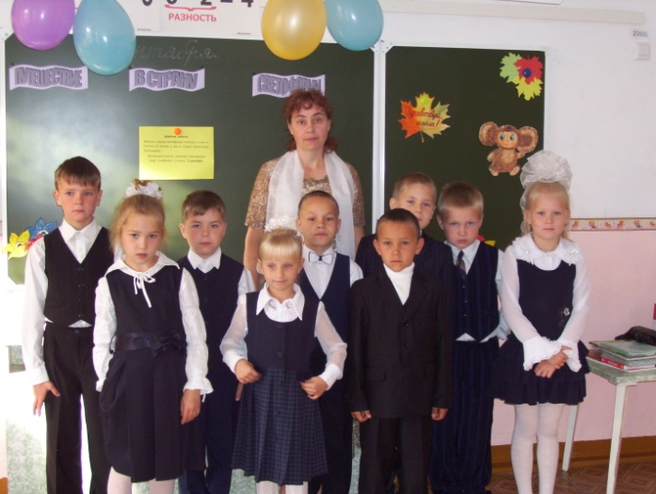

**В среднем звене лидерами стали *6 класс***

